2. Ön azt a feladatot kapta, hogy egy kétkezes présgép vezérlő kapcsolását modellezze le a pneumatikus táblán. A munkahenger csak akkor induljon ki, ha a két indítógombot egyszerre hozzák működésbe! A munkahenger mozgási sebessége állítható legyen mindkét irányban! Magyarázza el a működést a rajzok alapján! Felkészülése és felelete során használja az alábbi információkat!

Az automatizálással mentesíteni lehet az embert a fizikai munka és a termelésirányító tevékenység végzése alól. Az ember feladata csupán az automatizált berendezések felügyelete, karbantartása, javítása, illetve beállítása.
Az önműködő irányítás törvényszerűségeivel és gyakorlati megvalósításával az irányítástechnika
foglalkozik. Az irányítás olyan művelet, amely valamilyen folyamatot elindít, fenntart, módosít, illetve leállít.
Az irányítás részműveletei az információszerzés, a döntés, a rendelkezés és a beavatkozás.
A vezérléstechnika alapjai, pneumatikus és elektropneumatikus vezérlés
- A pneumatikus (és hidraulikus) munkahengerek a vezérelés technika kedvelt beavatkozó szervei. A munkahengerek működtetését leggyakrabban az elektromosan vezérelhető útszelepek, mint vezérléstechnikai végrehajtó szervek, végzik. Az útszelepek a levegő (illetve olaj) áramlásának irányát változtatják, ezáltal befolyásolva a munkahengerek – mint beavatkozó szervek – mozgásirányát.
- A pneumatikus és elektropneumatikus berendezések abban megegyeznek, hogy mindegyikben többnyire pneumatikus munkavégző elemeket használunk. Viszont a vezérlő részben lényegesen különböznek egymástól.
- • A pneumatikus vezérlésnél pneumatikus elemeket használnak, azaz különböző szelepeket (tároló-, logikai,
- idő-, stb.), illetve léptető egységeket.
- • Az elektropneumatikus vezérlésnél a vezérlő egységet elektromos elemekből építik fel, pl. relékből, időrelékből, vagy szabadon programozható vezérlést (PLC) alkalmaznak.

A tisztán pneumatikus vezérléssel szemben az elektropneumatikus vezérlést nem egy kapcsolási rajzon tüntetik fel, hanem két különálló rajzon. Az egyiken a pneumatikus, a másikon az elektromos részt ábrázolják.
Az elektropneumatikus vezérlés előnyei:
Az elektropneumatikus vezérlés a következő előnyöket mutatja a tisztán pneumatikus vezérléssel szemben:
• magasabb fokú megbízhatóság (kevesebb mechanikusan mozgó építőelem),
• kisebb tervezési és üzembe helyezési költség,
• kisebb helyszükséglet,
• gyorsabb működés

Minden olyan munkahelyen ahol nagy erőt kifejtő, gyors mozgásokat végző gépek dolgoznak, az emberi épség védelmét biztosítani kell a munkavégzés során, és az összes lehetőséget megpróbálni kizárni, amelyből akár véletlen baleset keletkezhet. Ezért egyre ergonómikusabb és biztonságosabb munkahelyek, munkakörnyezetek kialakítására kell törekedni.
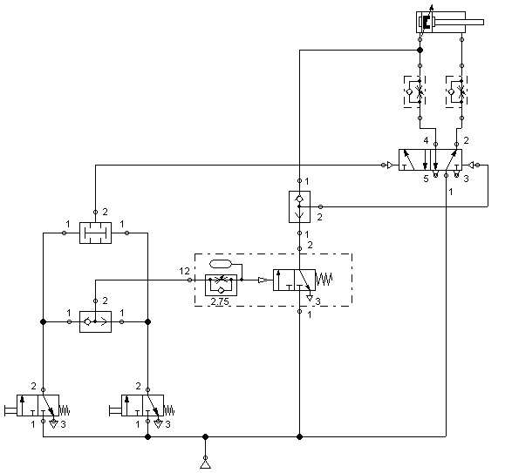
A kétkezes indítás olyan testi épséget óvó műszaki, biztonsági megoldás, ahol két, egymástól megfelelő távolságra felszerelt nyomógomb, rövid időn belüli együttes működtetésével lehet a berendezést elindítani.
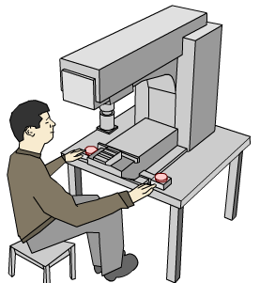

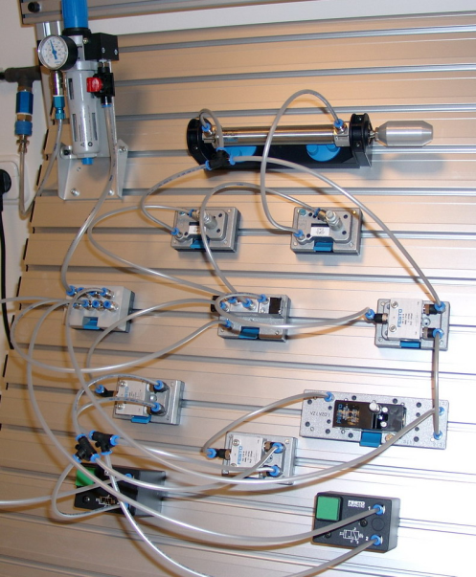
A kétkezes indítást megvalósíthatjuk pneumatikus kézi működtetésű szelepekkel

A pneumatikus kapcsolás elemei:
- Munkahenger csillapítással
- fojtó visszacsapó szelepek
- 5/2 es útszelep
- pneumatikus időzítő szelep
- pneumatikus és kapu
- pneumatikus nem vagy kapu
- 3/2 es kézi működtetésű, rugó visszatérítésű monostabil útszelepek

- A présgép kétkezes működtetési rajza, az elemek szerepe, a működés ismertetése
